PROJETO DE LEI Nº 26/2017

Súmula: Torna obrigatória a instalação de cabines individuais de proteção visual ou biombos nas agências da SABESP sediadas no âmbito do município de Itapevi.

Autor: Vereador Adriano Camargo Antônio (Gordo Cardoso) – PSDB

A Câmara Municipal de Itapevi, no uso de suas atribuições legais, aprova:

Art. 1º. As agências da SABESP no Município ficam obrigadas a dotarem seus caixas de atendimento convencional com cabines de proteção individual ou biombos, para resguardar a privacidade dos usuários da agência.
Parágrafo único: As cabines individuais ou biombos deverão ser instaladas de modo a permitir o isolamento visual do usuário, quando este estiver em atendimento no caixa.

Art. 2º. As agências da SABESP no Município terão o prazo improrrogável de 180 (cento e oitenta) dias, contados da regulamentação desta Lei, para que providenciem a instalação das cabines previstas no caput do Artigo 1º.

Art. 3º. Exigir-se-á o cumprimento da presente Lei às novas agências da SABESP que se instalarem no Município, sob pena de o Poder Executivo não conceder o Alvará de Funcionamento e Localização.

Art. 4º. O descumprimento do disposto nesta Lei, acarretará ao estabelecimento infrator a aplicação das seguintes penalidades:
I – advertência escrita;
II – multa diária de 100 (cem) UFMs (Unidades Fiscais Municipais) na primeira reincidência;
III – duplicação do valor da multa, em caso de nova reincidência, e,
IV – cassação do Alvará de Funcionamento e Localização no caso de terceira reincidência.
Parágrafo único: as multas previstas serão computadas até a data em que a agência da SABESP notificar o Poder Público municipal, solicitando nova fiscalização.
Art. 5º. A competência para a fiscalização das agências da SABESP será da Secretaria Municipal da Receita.
Art. 6º. O Poder Executivo regulamentará a presente Lei no que couber, dentro do prazo máximo de 90 (noventa) dias, contados da data de sua publicação.
Art. 7º. Esta Lei entra em vigor na data de sua publicação.

Sala das Sessões, Bemvindo Moreira Nery, 09 de fevereiro de 2017.
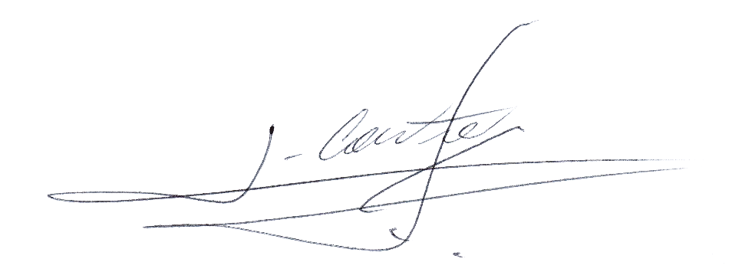

___________________________
Vereador
Adriano Camargo Antônio
(Gordo Cardoso) – PSDB
gordocardoso@hotmail.com

JUSTIFICATIVA
Senhor Presidente
Senhoras Vereadoras
Senhores Vereadores
O presente projeto de lei tem por finalidade garantir a privacidade dos usuários das agências da SABESP em Itapevi, por meio da instalação de cabines individuais de proteção visual ou biombos.
Vale destacar que lei semelhante já existe no município, porém direcionada para as agências bancárias. Trata-se da Lei nº 1986/2009, de autoria do ex-Vereador Roberval Luiz Mendes da Silva. Também não são poucos, no estado e no país, os exemplos semelhantes.
Para alcançar a efetividade do projeto, já está prevista sanção monetária condizente com o código tributário municipal. Vale lembrar, porém, que a multa não será a primeira sanção ao descumprimento da Lei, mas sim advertência por escrito. O prazo para adequação das agências também é dilatado. Com isto, repisa-se o intuito único deste projeto, qual seja a devida privacidade dos nossos munícipes.
Sem prejuízo do disposto no Art. 30, inciso I, da Carta Magna e Art. 30, inciso III, parágrafo único, da Lei Orgânica Municipal, o Poder Executivo ainda poderá regulamentar a presente Lei.
Portanto, salientamos ser de fundamental importância o exposto acima e, certamente, contamos com a compreensão dos Nobres Vereadores para aprovação do presente projeto de lei, a ser sancionado e regulamentado pelo Poder Executivo Municipal.
Sala das Sessões, Bemvindo Moreira Nery, 09 de fevereiro de 2017.
___________________________
Vereador
Adriano Camargo Antônio
(Gordo Cardoso) – PSDB
gordocardoso@hotmail.com

